В нашем районе 19 сентября состоялось открытие многопрофильного спортивного клуба
24.09.2015
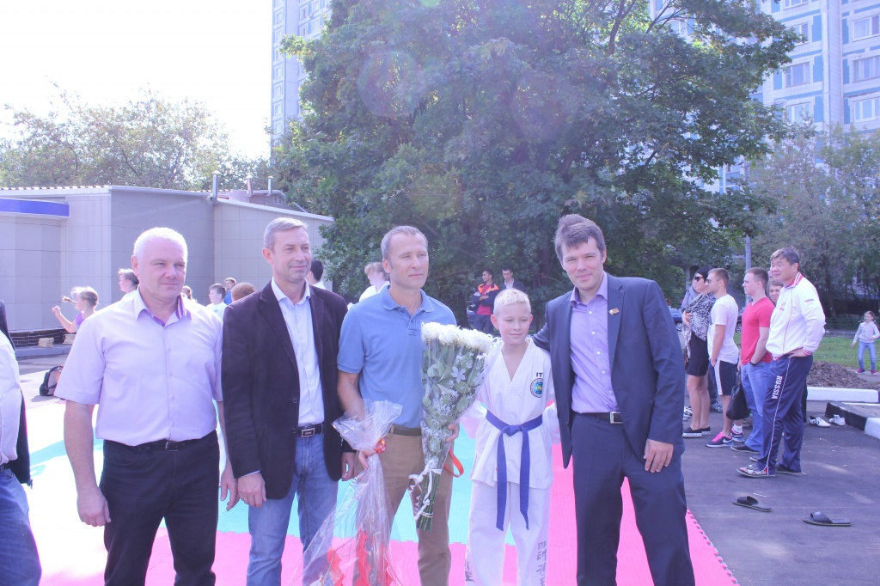

19 сентября в 12:00 состоялось открытие Спортивного клуба по адресу: Варшавское шоссе 154А. Жители долго ждали этого события, теперь в шаговой доступности можно записать своего ребенка на таэквон-до, бокс, танцы, фитнесс, а также самим позаниматься в тренажерном зале или записаться в секцию хапкидо и таэквон-до.
На открытии с показательной программой выступили воспитанники Федерации Таэквон-до «Юг», демонстрируя технику тхэквондо, разбивание досок, специальную технику, спарринги. Глава управы Гелун Михаил Иванович и депутат Московской городской Думы Мишин Алексей Валентинович перерезали ленточку перед входом в новый клуб, поздравили юных спортсменов с новым залом и пожелали новых побед. На открытии присутствовал глава совета депутатов Новиков Александр Анатольевич, директор ГУИС Семенов Сергей Михайлович
Спортивный клуб «TAEKWON» с 20 летней историей, работает на территории Чертаново Южное с 1995 года, с 2002 года преобразован в Федерацию Таэквон-до «Юг». Неоднократно спортсмены и тренерский состав Федерации выезжая на соревнования в другие страны, победами доказывали высокий уровень подготовки. Руководитель клуба
Ковешников Григорий Петрович с 2005 года является главным специалистом ГБУ ЦФК и С ЮАО г.Москвы по спорту района Чертаново Южное. В 2008 году- получил премию от мэра Москвы как лучший тренер по месту жительства. В 2008 году победитель проекта Партии "Единая Россия" Лучший детский тренер страны в номинации "Тренер чемпиона".
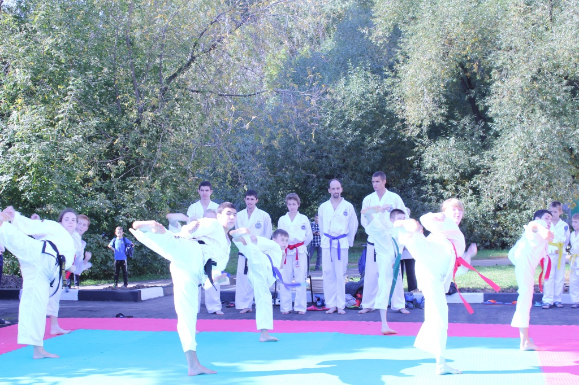

Адрес страницы: http://chertanovo-juzhnoe.mos.ru/presscenter/officially/detail/2177811.html
Управа района Чертаново Южное города Москвы

